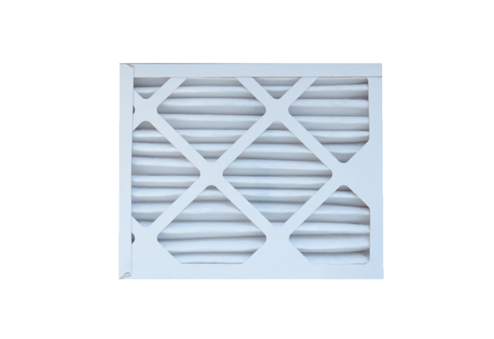Filtr powietrza, wymienny ECR 12-20 EC M5Opakowanie jednostkowe: 1 sztukaAsortyment: E
Numer artykułu: 0093.1523Producent: MAICO

